易校招APP学生端—使用手册
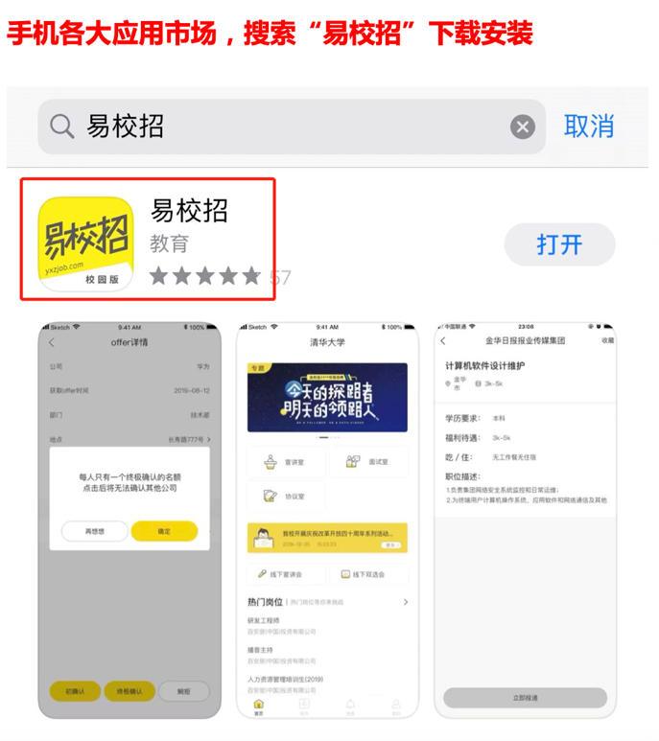
为方便同学们快速了解易校招APP的所有功能及使用，特整理了“易校招APP学生端—使用手册”，请同学们务必认真阅读，可节约很多宝贵时间。
一、下载“易校招校园版”（2种方法可选择）
下载方法一、 下载方法二、
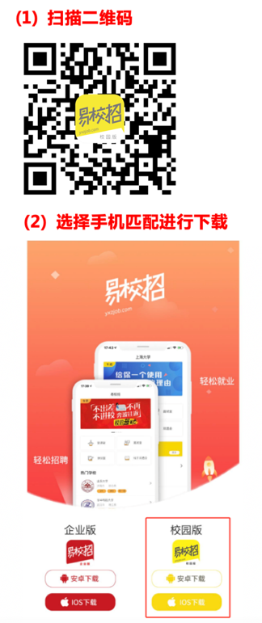

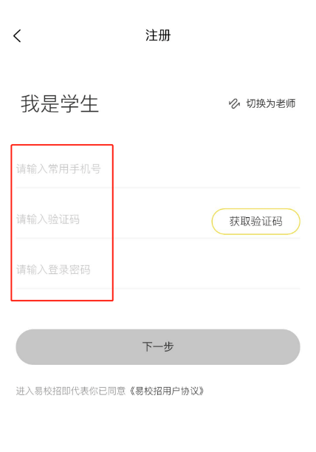
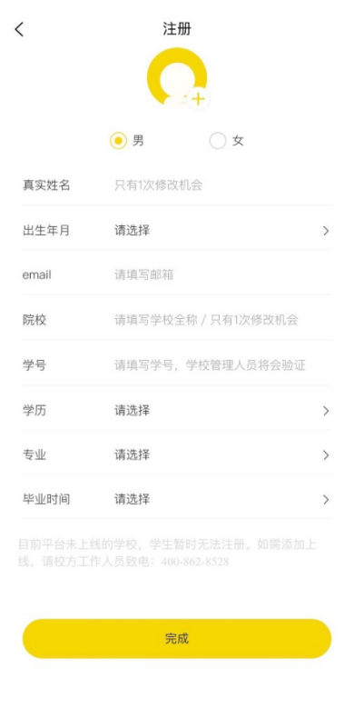
二、注册“易校招校园版”
1、点击马上注册 2、填写“手机号”、“获取验证码”，
设置“登录密码” 3、请填写详细信息后，完成注册

三、学生端基础信息操作
1、个人修改注册信息
2)真实姓名和院校只有一次修改机会。

1)点击“我的”-顶部头像部分进入信息界面，选择需要修改的内容进行修改。

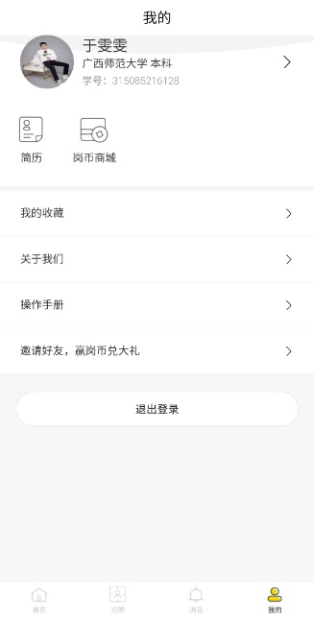
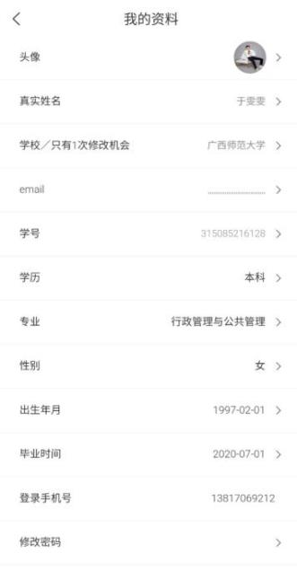

2、个人注册和修改简历
1)点击“我的”-“简历”，其中，求职意向、实习/工作经历、教育经历为必填项，其余为选填项。
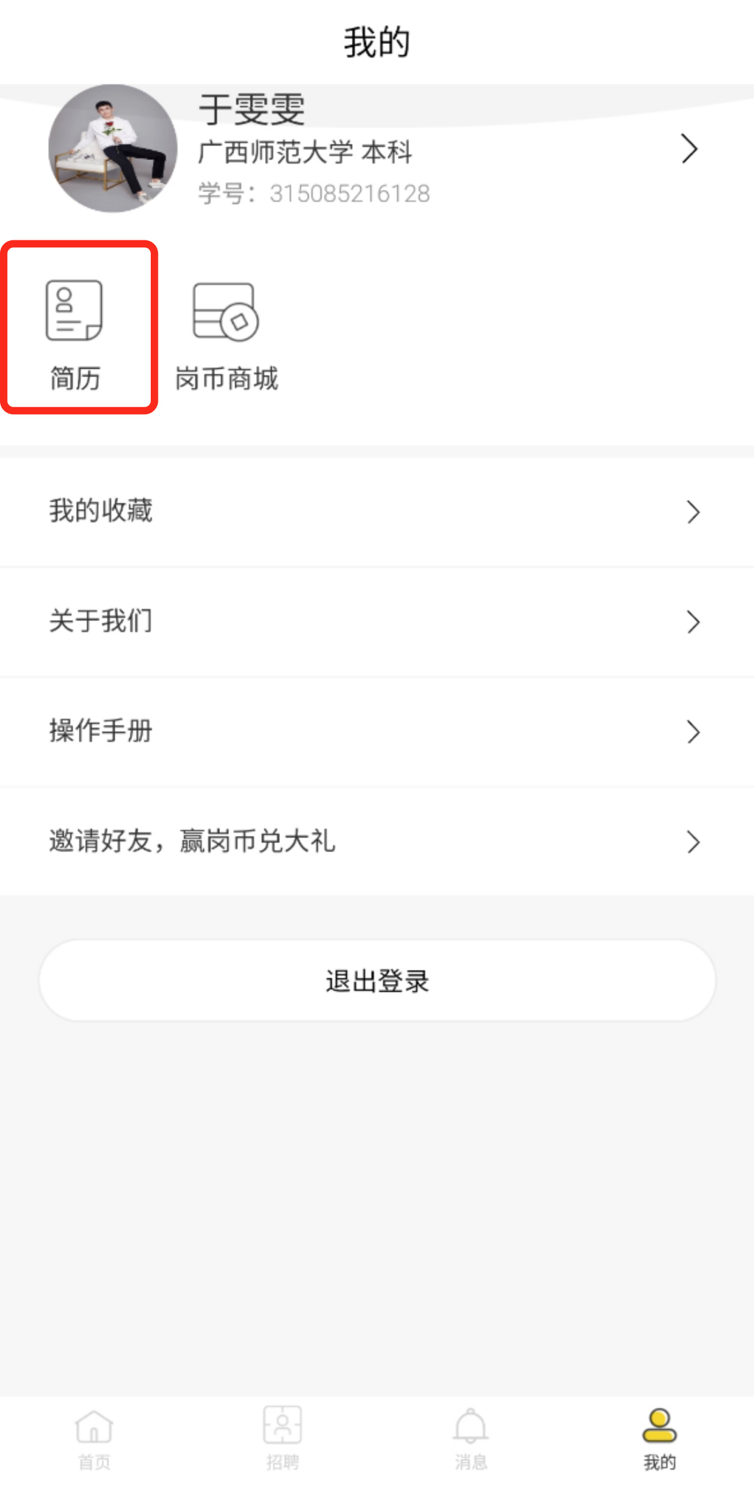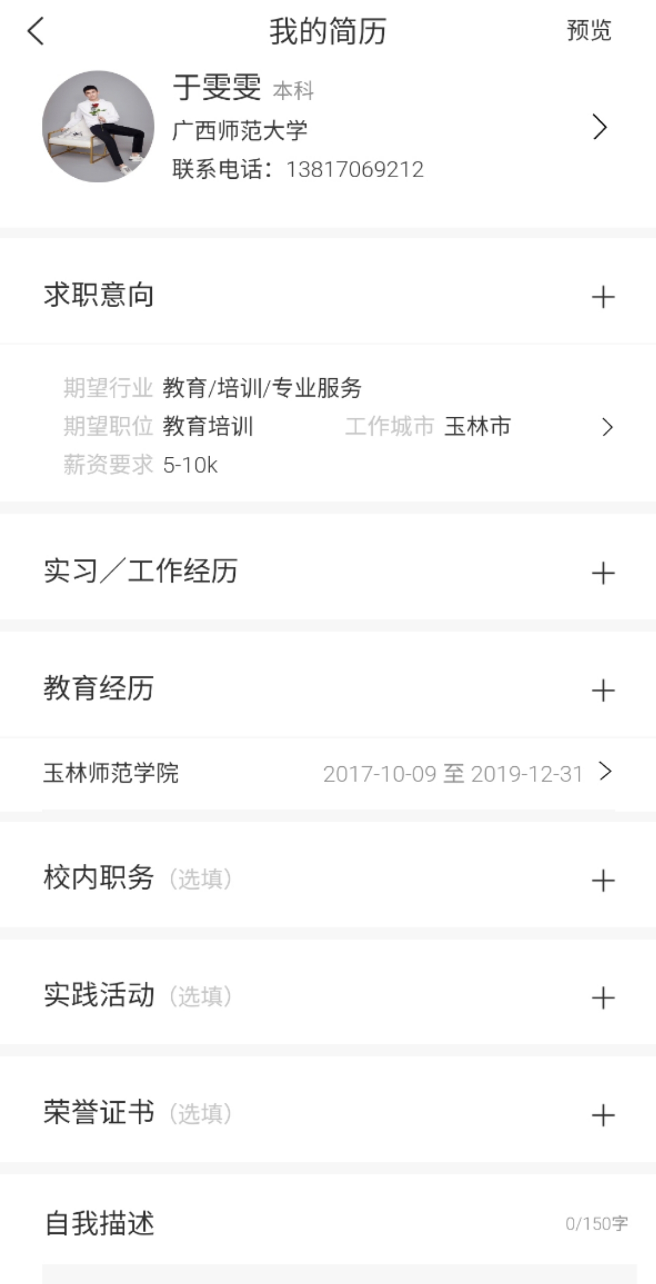

四、学生端基本功能操作
1、选择心仪职位，投递简历
- 点击“招聘”或者在搜索框直接输入职位、企业名进行搜索。
2)点击“立即投递”按钮，完成投递。
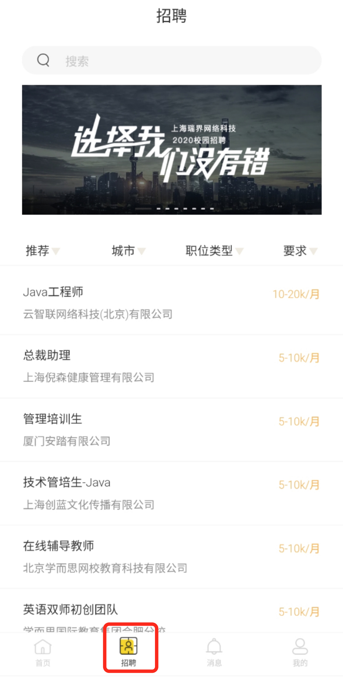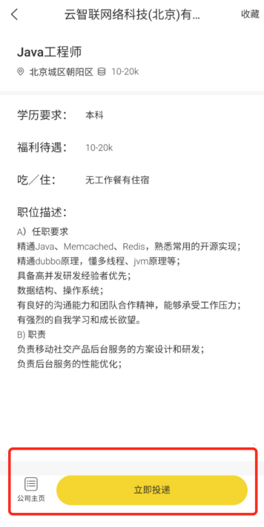

- 查看企业主页和相关信息
1)点击“招聘”- “职位”，点击左下角进入公司主页，可以看到企业视频、相关资料信息、在招职位、企业空间等相关信息。
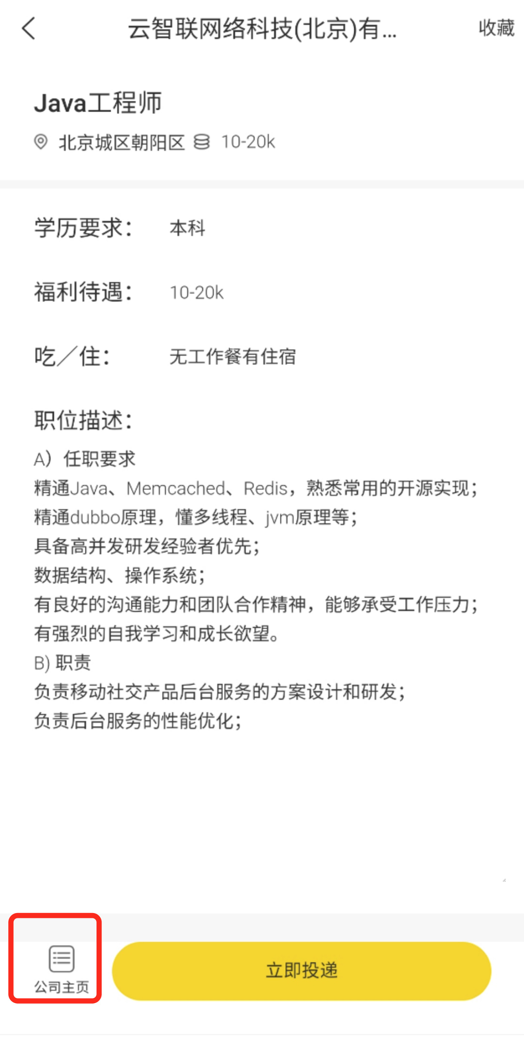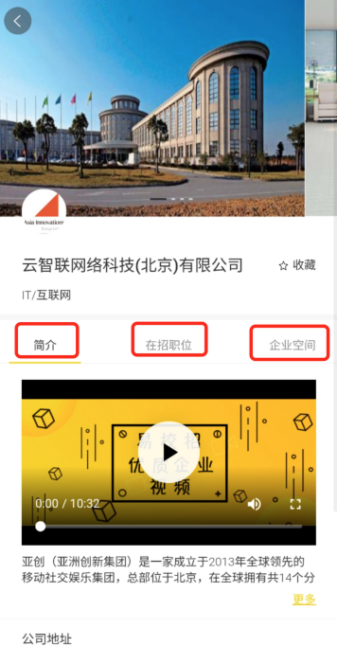

- 收藏企业和职位
1）点击“招聘”-左下角公司主页，查看公司详情。 2）点击“招聘”-查看职位详情-点击右上方按钮“收藏”。点击“收藏”按钮。
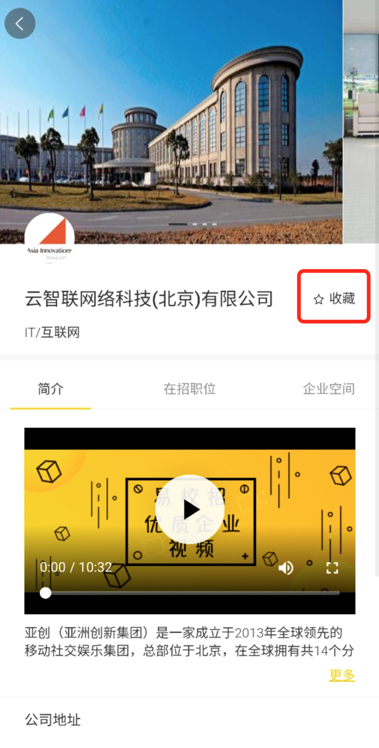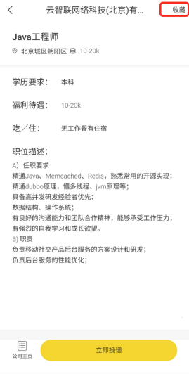

- 查看收到的Offer？
1)点击“首页”-“协议室”。在Offer列表，可以看到企业发放的Offer信息。目前，学生最终只能选择一个Offer。
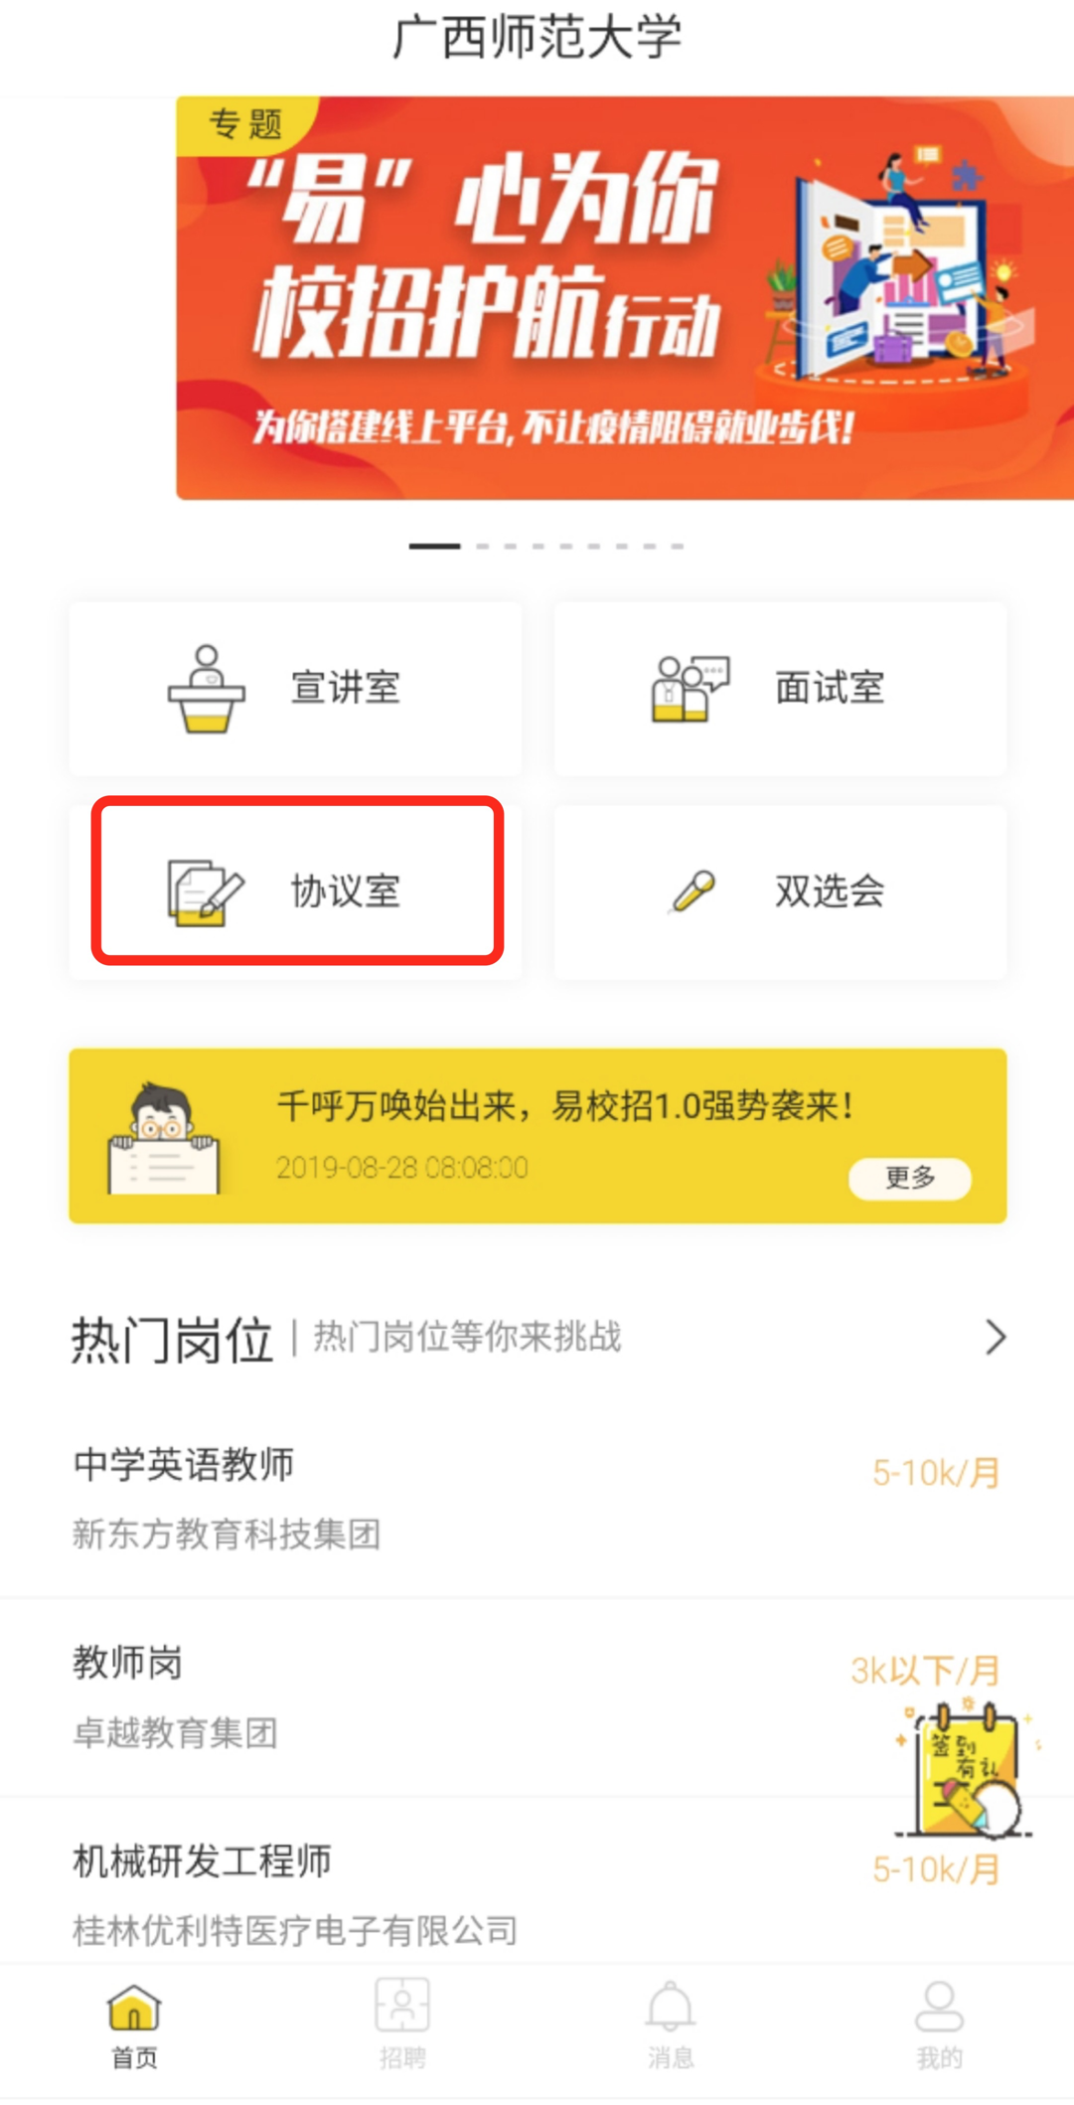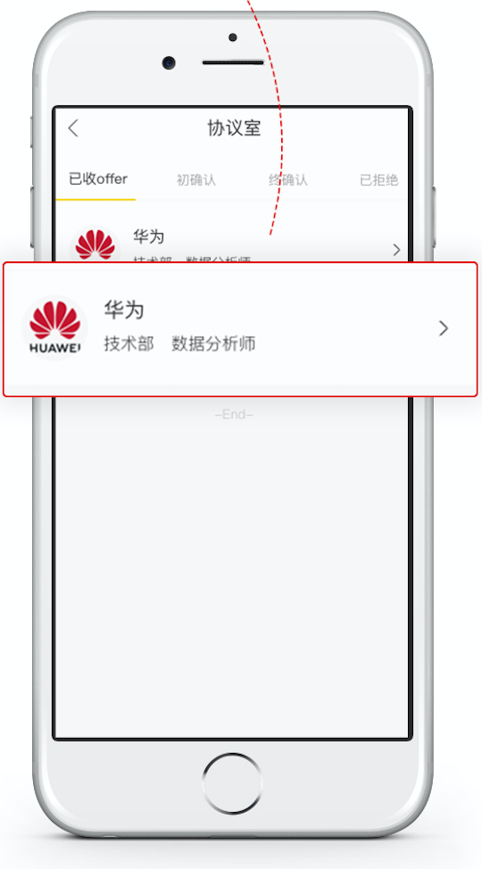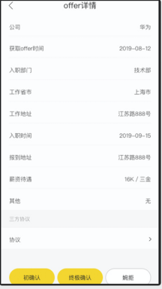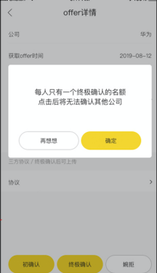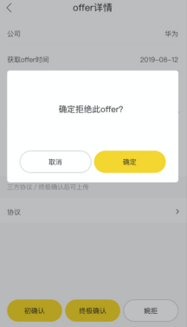

- 宣讲室的使用流程( 注：此功能使用要求易校招版本必须在1.2.1及以上)
1、点击“首页”-“宣讲室”，在进行中，选择想要听的宣讲室。
2、宣讲过程中，学生可以直接查看宣讲资料、和企业HR进行互动，投递简历等。
3、如果要回顾宣讲内容，可选择“本校回顾”进行回看。

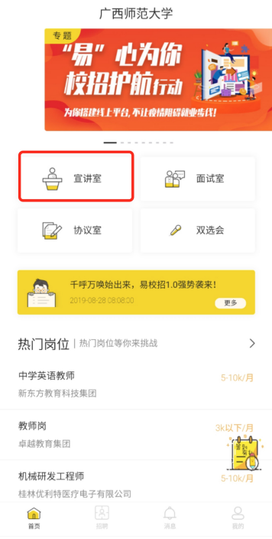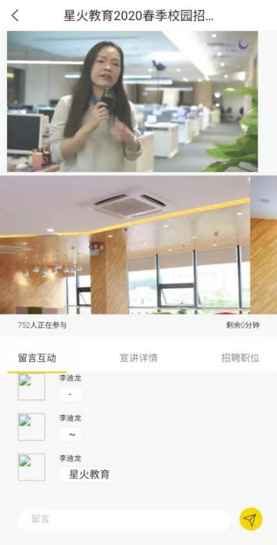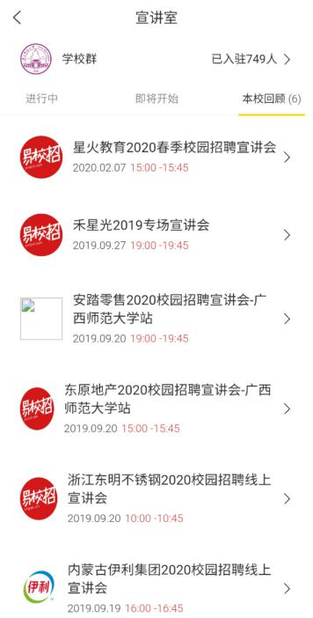

六、面试室的操作说明( 注：此功能使用要求易校招版本必须在1.2.1及以上)
1、面试流程：点击已投递简历列表，进入可查看对应HR发起的面试邀请。
2、面试方式：目前平台支持：电话面试和在线语音面试两种方式。
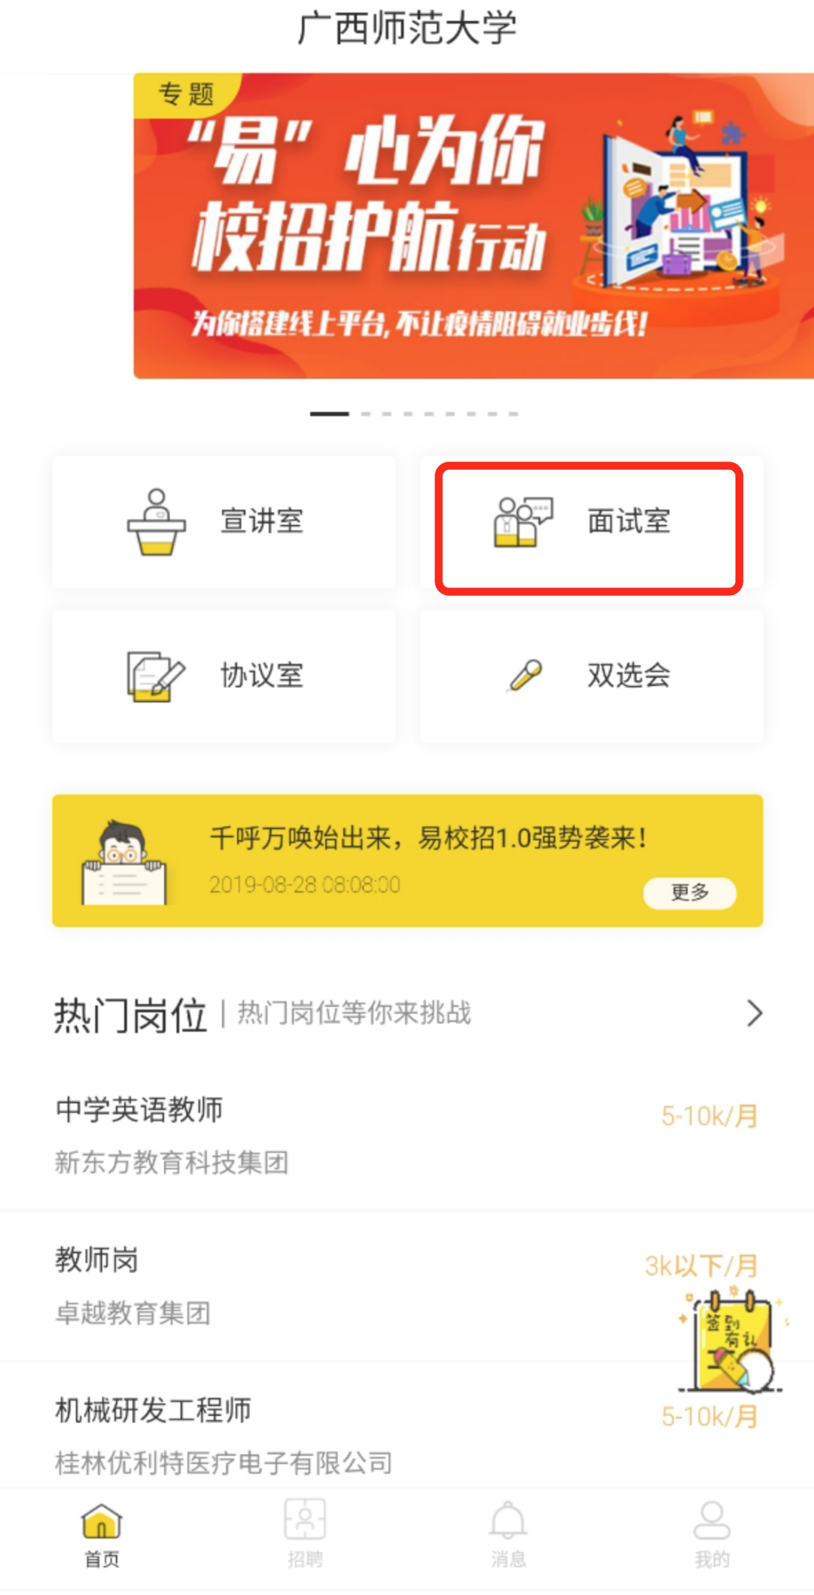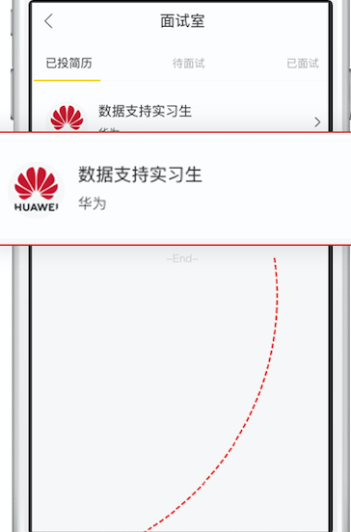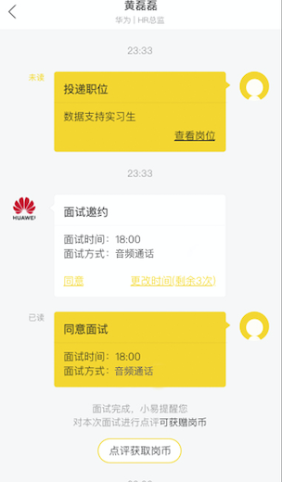

七、双选会
- 了解双选会的相关信息
1)点击“首页”-“双选会”-滑动查看，参会企业列表。

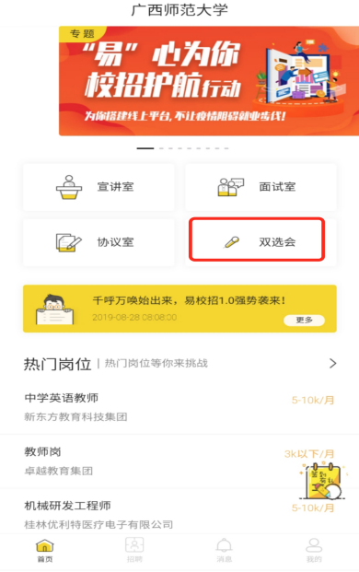

温馨提示：
如遇到问题可联系学校的对接“校招助理”或拨打客服电话：4008-628-528。
校招助理二维码：赵强

